2
 | 固定收益研究 | 证券研究报告
 | 信用债专题报告 | 2023年09月26日

[Table_Title]
相关研究 | 煤炭债信用周期与利差归因分析  ——产业债系列研究之一
  [Table_ReportInfo]
  《从资金面和赎回压力看债市》2023.09.15
  《按揭贷款占比续降、存款回表成本黏性——债市角度看上市银行半年报》2023.09.13
  《债市供需结构视角下的曲线形态演变》2023.09.02
  [Table_AuthorInfo]
  分析师:张紫睿
  Tel:(021)23185652
  Email:zzr13186@haitong.com
  证书:S0850522120001
[Table_Summary]
投资要点：
- 煤炭债作为周期产业债主要品种之一，其债券存量规模和占比都位于较高水平，2023年以来国内煤炭价格走低，煤炭债利差低位震荡，引发市场对于煤炭债配置价值的思考。我们通过总结2016年下半年以来煤炭行业信用利差的周期变动情况，来探索影响煤炭债利差变动的因素，以此为投资者提供参考。
- 1）信用利差修复阶段：14-15年煤炭市场上需求不足，市场整体供大于求矛盾突出，利差开始持续走阔。2016年以来，供给侧改革推进，产能过剩情况有所改善，煤炭价格得到修复，行业景气度得到提升，行业整体信用利差大幅收窄。
- 2）利差低位震荡阶段：供给侧改革接近尾声，煤炭供给量小幅回升，供给偏紧局面有所缓和，行业整体供需基本维持平衡，煤炭价格开始回落，但在长协价格的合理区间波动。同时受益于供给侧改革，煤炭行业完成去产能，行业存续企业信用资质有所提升，叠加企业煤炭长协合同机制逐步完善，行业利差低位震荡。
- 3）利差大幅走阔：受疫情影响，工厂复工前后煤炭行业信用利差先升后降。2020年11月底永煤债违约事件发生，煤炭行业及其他行业弱国企的多只信用债出现下跌，债市恐慌情绪蔓延，煤炭行业产生信用危机，行业利差迅速走阔。
- 4）信用利差走阔后收窄：煤炭库存高企，随着澳煤进口的恢复，国际煤价下跌，同时经济恢复不及预期，煤炭行业再次进入高供给弱需求格局，信用利差走阔。随着夏季用电量需求增加，水电发电持续降低，且目前煤炭企业仍有盈利空间，信用利差收窄，目前保持低位震荡。
- 归因总结：1）主要影响因素为行业景气度，信用利差与行业景气度呈负相关关系。2）政策变动的影响，影响程度主要取决于政策的实施对象和力度大小。3）冲击性事件的影响，冲击性事件对信用利差的影响时滞性较低，能迅速对信用利差产生冲击，如永煤债违约和俄乌冲突都引起了利差的大幅变动。
- 展望后市，煤炭债信用利差短期或在低位震荡，关注龙头央国企配置机会。目前煤炭债信用利差处于历史低位，从今年中报来看煤炭板块整体盈利仍较稳健，煤企现金流情况良好，偿债压力不大；预计煤价短期仍维持窄幅震荡，后续仍需继续关注经济复苏及需求实际释放情况，考虑到下游库存持续低位，若需求边际出现改善弹性可期。行业处于稳价的政策背景下，签订中长期合同占比较高的企业未来稳定性较好，弱资质主体更易受到海外价格回落的冲击，因而中长期优质信用债仍是挖掘的关键，优选央国企高等级煤炭债，细分品种来看，目前产业永续利差分位数尚可，可关注煤炭永续债的配置价值。
- 风险提示：风险事件超预期，政策变化超预期。

目 录
1. 阶段一：2016年下半年-2017年末，供给侧改革提振投资者信心，促进信用利差修复 6
2. 阶段二：2018年-2019年，煤炭长协合同机制逐步完善，煤炭价格回落，利差震荡 7
3. 阶段三：2020年-2021年7月，疫情影响叠加永煤违约负面冲击，信用利差大幅走阔 8
4. 阶段四：2021年下半年-22年11月，国企信用危机化解，俄乌冲突促使煤价飙升，信用利差快速收窄 9
5. 阶段五：2022年末至今，高供给弱需求+国际煤炭价格回落，导致国内煤炭价格下跌，信用利差先走阔后收窄 11

图目录
图1 煤炭债存量在产业债中排名第七（亿元） 5
图2 各行业存量占比（%） 5
图4 国内历年原煤产量及同比增速 6
图5 房地产新开工面积和开发投资完成额累计同比（%） 7
图6 生铁和火电产量累计同比变动（%） 7
图7 PMI指数和GDP同比变动（%） 7
图8 原煤产量变动 7
图9 煤炭进口量月度累计值及累计同比 9
图10 煤炭国内外价格变动（左轴：元/吨；右轴：美元/吨） 9
图11 煤炭行业债券融资情况（亿元） 9
图12 原煤产量和同比增速（%） 10
图13 国内煤炭价格与海外倒挂（元/吨） 10
图14 2023年以来煤炭库存处于高位（万吨） 11
图15 地产新开工加速探底（%） 11
图16 主要下游产品产量增速（%） 11
图17 火电和水电发电情况 12
图18 煤炭企业盈利能力和负债情况好转 12

表目录
表1 此阶段煤炭债利差表现（2017年12月31日） 7
表2 长协政策梳理 8
表3 此阶段煤炭债利差表现（2019年12月31日） 8
表4 此阶段煤炭债利差表现（2021年6月30日） 9
表5 稳价政策梳理 10
表6 此阶段煤炭债利差表现（2022年10月31日） 10
表7 此阶段煤炭债利差表现（2023年9月22日） 12
表8 近期煤炭债利差水平（2023年9月22日） 12
表9 信用债品种利率水平与利差所处分位数（%，截至9月22日） 13

煤炭行业属于典型的资源禀赋型行业，供给端以煤炭开采企业为主，按照煤炭用途不同，分为动力煤、炼焦煤和无烟煤三种。动力煤主要对应下游火力发电，炼焦煤主要用于高炉炼铁和生产焦炭，无烟煤主要用于化工等行业。下游需求的变动往往优先于供给端的变化，供给需求的相对变动最终决定煤炭价格的涨跌，煤价变动能较为直观地反映行业景气度。
煤炭债作为周期产业债主要品种之一，其债券存量规模和占比都位于较高水平。截至2023年8月28日，煤炭开采和洗选业行业的存量债券规模为6068.07亿元，占整体产业债存量的4.74%，占比位列各行业第七位。存量产业债规模排名前三的行业分别是综合、电力、热力生产和供应业和房地产业，分别占比17.91%、13.47%和9.87%。
  - 煤炭债存量在产业债中排名第七（亿元）
  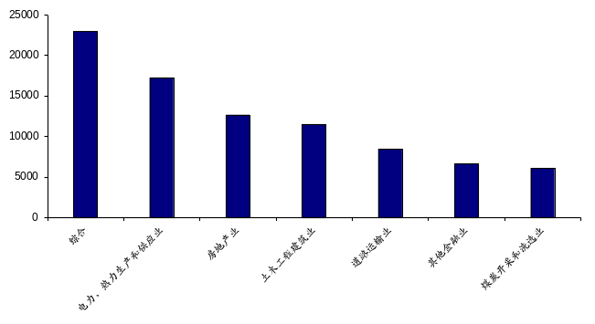
  资料来源： wind，海通证券研究所
  - 各行业存量占比（%）
  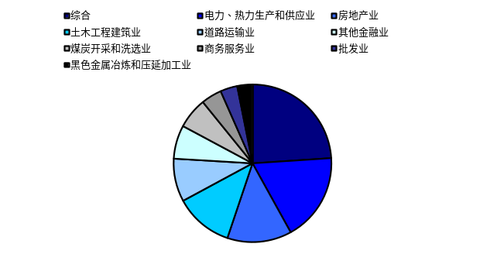
  资料来源：wind，海通证券研究所
煤炭债利差走势与行业景气度紧密相关，并且受到行业政策变动以及冲击性事件的多重因素影响。为了分析煤炭债利差变动的影响因素，我们梳理了2016年以来的煤炭债利差变动情况，发现利差走势大致可以划分为5个阶段：
- 煤炭债利差走势
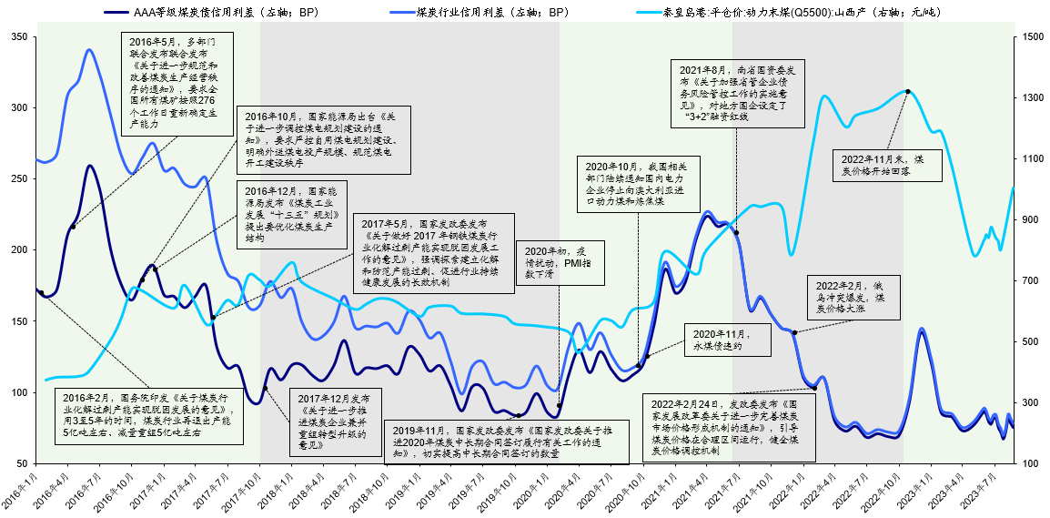
资料来源：WIND，海通证券研究所，截至2023年9月22日

阶段一：2016年下半年-2017年末，供给侧改革提振投资者信心，促进信用利差修复
14-15年煤炭市场需求不足，市场整体供大于求矛盾突出，利差开始持续走阔，2016年上半年煤炭行业盈利进一步恶化，叠加2015年12月、2016年4月和6月“12 圣达债”、“15 华昱 CP001”和“15 川煤炭 CP001”违约事件的发生，煤炭债信用风险提升，信用利差进一步走阔。
供给侧改革推进，市场信心逐步修复。2016年2月，国务院印发《关于煤炭行业化解过剩产能实现脱困发展的意见》，明确表示从2016年开始，用3至5年的时间，煤炭行业再退出产能5亿吨左右、减量重组5亿吨左右，较大幅度压缩煤炭产能，适度减少煤矿数量。5月国家发改委、人社部、国家能源局、国家煤矿安监局联合发布《关于进一步规范和改善煤炭生产经营秩序的通知》，具体要求从2016年起，全国所有煤矿按照276个工作日重新确定生产能力，引导煤炭企业减量生产。10月，国家能源局出台《关于进一步调控煤电规划建设的通知》，要求严控自用煤电规划建设、明确外送煤电投产规模、规范煤电开工建设秩序。12月，国家能源局发布《煤炭工业发展“十三五”规划》提出要优化煤炭生产结构，煤炭生产开发要进一步向大型煤炭基地集中，大型煤炭基地产量占95%以上。山西、内蒙古等省市陆续发布去产能方案。
2014年至2019年累计退出煤炭落后产能9亿吨；十三五期间，关停落后煤电机组超3千万瓦，煤电装机控制在11亿千瓦以内；启动首批71家智能化煤矿建设，14个大型煤炭基地产量增长到全国的96.6%。从原煤产量看，2016年原煤产量在去产能政策影响下骤减，同比下降9%。市场悲观情绪得到缓和，行业利差开始修复。
- 国内历年原煤产量及同比增速
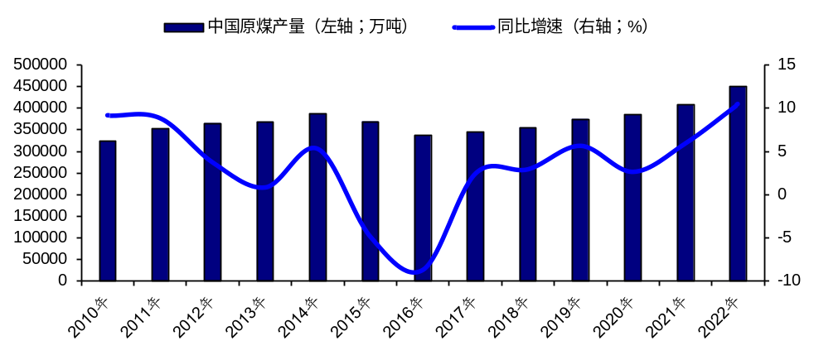
资料来源：wind，海通证券研究所
供给侧改革持续推进，煤炭消费稳中有增，利差整体持续下行。2017年供给侧改革持续推进，5月国家发改委发布《关于做好 2017 年钢铁煤炭行业化解过剩产能实现脱困发展工作的意见》，强调探索建立化解和防范产能过剩、促进行业持续健康发展的长效机制。政策促进产能向头部集中，从结构上优化升级煤炭行业。总的来看，此阶段前一周期产能过剩情况有所改善，下游需求回暖，煤炭价格得到修复，行业景气度得到提升，行业整体信用利差大幅收窄，各等级信用利差有所分化，AAA 级和 AA+级信用利差收窄150.33BP和130.37BP，AA 级信用利差走阔307.99BP。
  - 房地产新开工面积和开发投资完成额累计同比（%）
  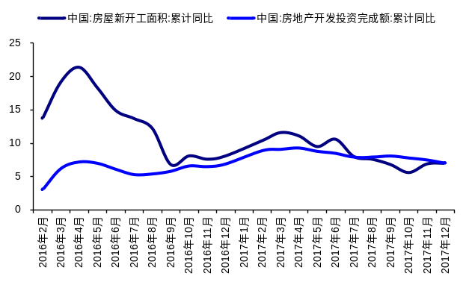
  资料来源： wind，海通证券研究所
  - 生铁和火电产量累计同比变动（%）
  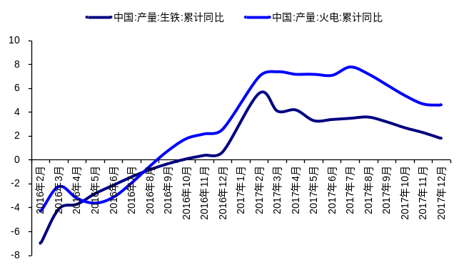
  资料来源：wind，海通证券研究所

- 此阶段煤炭债利差表现（2017年12月31日）
 | AAA | AA+ | AA
当期末利差（BP） | 108.91 | 223.67 | 748.68
所处分位点 | 8.69% | 4.34% | 91.30%
均值（BP） | 166.09 | 300.23 | 465.78
最小值（BP） | 93.36 | 222.56 | 340.30
25 分位数（BP） | 128.98 | 266.35 | 352.47
50 分位数（BP） | 168.20 | 304.51 | 385.34
75 分位数（BP） | 182.66 | 323.87 | 489.68
最大值（BP） | 259.24 | 397.58 | 757.21

注：数据来源为自2016年1月1日至2017年12月31日
资料来源：wind，海通证券研究所

阶段二：2018年-2019年，煤炭长协合同机制逐步完善，煤炭价格回落，利差震荡
需求减弱供给回升，煤炭行业供需整体平衡。2018年至2019年，我国经济增速放缓，18年12月我国制造业PMI指数下降1.9个百分点至49.4%，行业整体需求减弱。同时供给侧改革接近尾声，煤炭供给量小幅回升，2018年原煤产量达到35.46亿吨，累计同比增速为5.20%，供需缺口减小，供给偏紧局面有所缓和，煤炭行业整体供需基本维持平衡，煤炭价格开始回落。
  - PMI指数和GDP同比变动（%）
  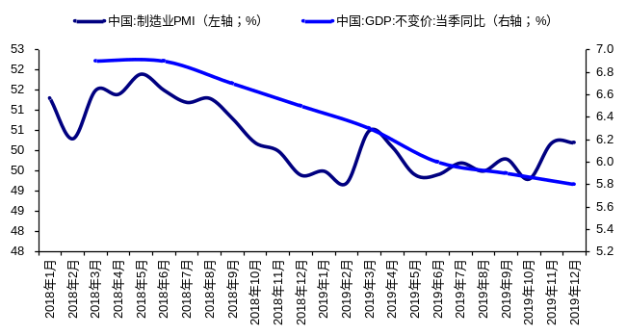
  资料来源： wind，海通证券研究所
  - 原煤产量变动
  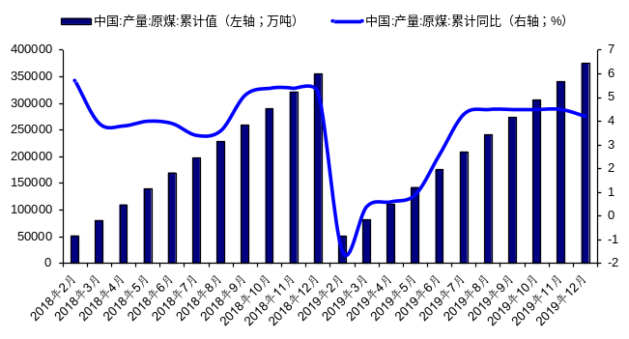
  资料来源：wind，海通证券研究所
虽此阶段经济增速放缓，煤价小幅走低，但煤炭价格在长协价格的合理区间波动。同时受益于供给侧改革，煤炭行业完成去产能，行业存续企业信用资质有所提升，同时企业煤炭长协合同机制逐步完善，为及时采取措施平抑价格提供保障，所以利差并未大幅走阔，行业利差低位震荡，截至2019年12月31日，煤炭行业利差为118.68BP，AAA等级、AA等级信用利差收窄9.51BP、495.69BP，AA+等级信用利差走阔30.35BP。
- 长协政策梳理
时间 | 政策 | 具体内容
2017年1月 | 《关于平抑煤炭市场价格异常波动的备忘录的通知》 | 明确 2016-2020年，建立电煤钢煤中长期合作基准价格确定机制，以长协基准价为基础建立价格预警机制。按照煤价波动幅度划分煤价绿色区域（小于6%）、蓝色区域（6%-12%）、红色区域（大于12%），价格位于蓝色区间时加强市场监测，适时采取必要引导措施，价格于红色区间时启动平抑价格异常波动的响应机制。
2019年11月 | 《国家发改委关于推进2020年煤炭中长期合同签订履行有关工作的通知》 | 切实提高中长期合同签订的数量，中央和各省区市及其他规模以上煤炭、发电企业集团签订的中长期合同数量应达到自有资源量或采购量的75%以上。支持签订2年及以上量价齐全的中长期合同。鼓励多签有运力保障的三方中长期合同。
2020年12月 | 《国家发展改革委办公厅关于做好2021年煤炭中长期合同签订履行工作的通知》 | 进一步提高中长期合同签订比例，规模以上煤炭企业签订的中长期合同数量应达到自有资源量的80%以上，2019年以来核增产能煤矿核增部分签订比例应达到90%以上；鼓励签订3年及以上的中长期合同。

资料来源：中华人民共和国中央人民政府网站，海通证券研究所

- 此阶段煤炭债利差表现（2019年12月31日）
 | AAA | AA+ | AA
当期末利差（BP） | 99.39 | 254.02 | 253.00
所处分位点 | 14.89% | 31.91% | 12.76%
均值（BP） | 137.86 | 285.17 | 424.58
最小值（BP） | 83.91 | 222.56 | 207.80
25 分位数（BP） | 108.81 | 246.63 | 342.80
50 分位数（BP） | 118.99 | 294.01 | 393.35
75 分位数（BP） | 167.96 | 312.76 | 457.41
最大值（BP） | 259.24 | 397.58 | 757.21

注：数据来源为自2016年1月1日至2019年12月31日
资料来源：wind，海通证券研究所

阶段三：2020年-2021年7月，疫情影响叠加永煤违约负面冲击，信用利差大幅走阔
受疫情影响，复工前后利差先升后降。2020年初新冠疫情带来新的扰动，多数工厂停产停工，2月工业PMI指数下滑至35.7%，GDP当季同比为-6.9%，煤炭信用利差短期走阔。2020年下半年，国内疫情后恢复情况良好，多数工厂开始复产复工，同时带动煤炭行业需求上行。供给端方面，2020年10月，在中澳关系逐渐恶化的背景下，我国相关部门陆续通知国内电力企业停止向澳大利亚进口动力煤和炼焦煤。澳大利亚是我国煤炭的第一大进口国，占比40%左右，澳煤进口受限加速进口增速下降趋势。供不应求的格局下，煤炭价格持续上涨，其中动力煤受复工后用电量需求增大影响显著，价格由2020年9月初的597元/吨上迅速提升至2021年1月的985元/吨。该阶段弱供给支撑煤价攀升，信用利差小幅回落。
  - 煤炭进口量月度累计值及累计同比
  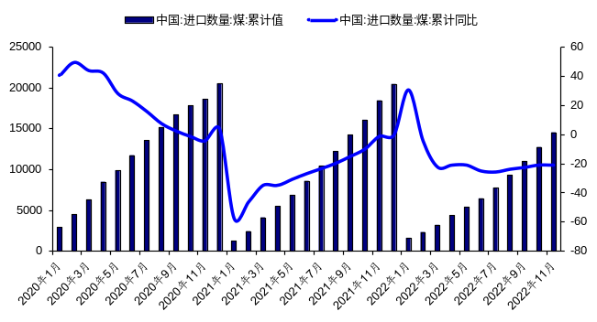
  资料来源： wind，海通证券研究所
  - 煤炭国内外价格变动（左轴：元/吨；右轴：美元/吨）
  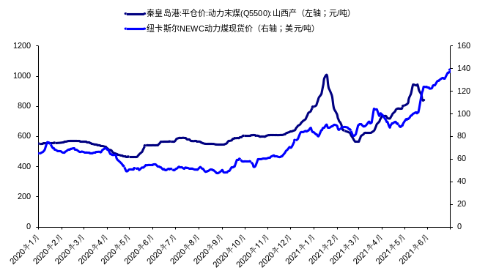
  资料来源：wind，海通证券研究所
2020年11月底永煤债违约事件发生，永煤母公司河南能源化工集团乃至整个信用债市场都受到冲击，煤炭行业及其他相关行业国企的多只信用债出现较大幅度下跌，部分信用债一级市场取消发行。2021年第一季度，煤炭企业净融资为负，同比减少1147亿元。债市恐慌情绪蔓延，煤炭行业利差迅速走阔，整体信用利差走阔100.13BP至218.81BP，AAA等级信用利差走阔118.96BP至218.36BP，处于93.84%历史分位数。
- 煤炭行业债券融资情况（亿元）
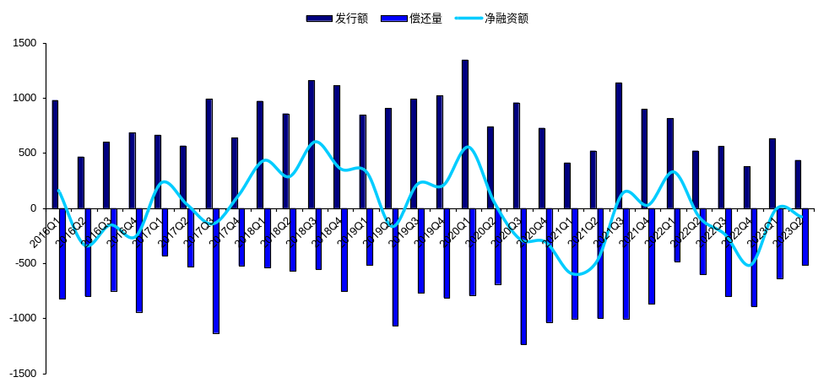
资料来源：wind，海通证券研究所

- 此阶段煤炭债利差表现（2021年6月30日）
 | AAA | AA+ | AA
当期末利差（BP） | 218.36 | 215.49 | 245.81
所处分位点 | 93.84% | 16.92% | 13.84%
均值（BP） | 140.57 | 260.01 | 384.01
最小值（BP） | 83.81 | 119.56 | 207.80
25 分位数（BP） | 111.90 | 229.31 | 262.24
50 分位数（BP） | 119.49 | 255.12 | 350.73
75 分位数（BP） | 171.91 | 305.47 | 439.95
最大值（BP） | 259.24 | 397.58 | 757.21

注：数据来源为自2016年1月1日至2021年6月30日
资料来源：wind，海通证券研究所

阶段四：2021年下半年-22年11月，国企信用危机化解，俄乌冲突促使煤价飙升，信用利差快速收窄
永煤债违约后，金融委定调，严厉处罚各种“逃废债”行为，维护债券市场稳定。随后河南省国资委发布《关于加强省管企业债务风险管控工作的实施意见》，对地方国企设定了“3+2”融资红线。政府积极表态并主动参与救助有效提振投资者信心。
俄乌冲突促使海外煤价飙升，国内煤价持续高位震荡。俄罗斯煤炭资源丰富，其煤炭资源中50%的产量用于出口，亚洲为俄罗斯第一大出口市场，欧洲地区为第二大出口市场。但中国“多煤少气缺油”的资源格局决定了对进口煤炭的依赖程度较低，而欧盟国家对俄罗斯的依存度较高。2022年2月，俄乌冲突爆发，欧盟出台制裁政策，宣布禁止从俄罗斯进口煤炭，美国、英国、日本等西方国家也随之跟进，海外煤炭价格迅速攀升，与国内价格持续倒挂，带动国内煤炭价格高位震动。为稳定煤炭价格，国内不断推出保供稳价政策，鼓励煤炭开采和增产，2022年1-9月原煤产量同比增速基本位于10%左右或以上，2022年煤炭产量创历史新高。煤炭行业高景气度背景下，行业信用利差大幅收窄至73.03BP，AAA等级、AA+等级的信用利差为69.87BP、54.01BP，较21年6月30日分别收窄148.49BP、161.48BP，AA等级信用利差走阔165.48BP。
  - 原煤产量和同比增速（%）
  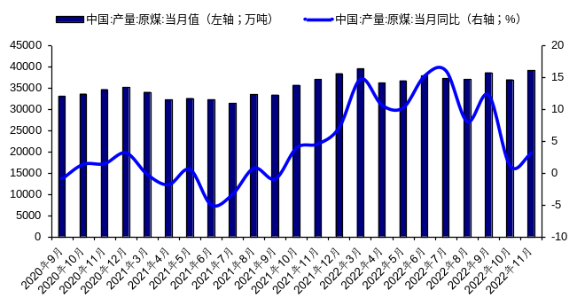
  资料来源： wind，海通证券研究所
  - 国内煤炭价格与海外倒挂（元/吨）
  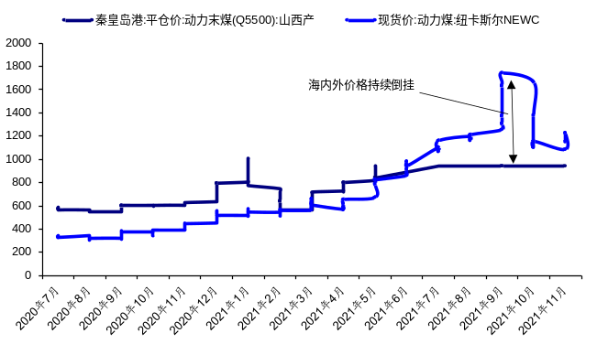
  资料来源：wind，海通证券研究所

- 稳价政策梳理
时间 |  | 政策 | 具体内容
2022年2月24日 | 发改委 | 《国家发展改革委关于进一步完善煤炭市场价格形成机制的通知》 | 发布关于进一步完善煤炭市场价格形成机制的通知，引导煤炭价格在合理区间运行，健全煤炭价格调控机制。
2022年4月18日 | 国家发展改革委 | 国家发展改革委价格司召开专题会议 | 会议指出，煤炭是重要基础能源，做好煤炭保供稳价工作意义重大。在现有法律法规框架下，研究明确煤炭领域哄抬价格违法行为的具体认定标准，有利于引导煤炭经营者合法经营，维护煤炭市场正常秩序。
2022年4月28日 | 关税税制委员会 | 《国务院关税税则委员会关于调整煤炭进口关税的公告》 | 自2022年5月1日至2023年3月31日，对煤炭实施税率为零的进口暂定税率，原最惠国税率为3%、5%、6%的进口煤全部调为0%。
2022年5月31日 | 国务院 | 《扎实稳住经济的一揽子政策措施》 | 建立健全煤炭产量激励约束政策机制。依法依规加快保供煤矿手续办理，在确保安全生产和生态安全的前提下支持符合条件的露天和井工煤矿项目释放产能。尽快调整核增产能政策，支持具备安全生产条件的煤矿提高生产能力，加快煤矿优质产能释放，保障迎峰度夏电力电煤供应安全。
2023年3月24日 | 国务院、关税税制委员会 | 《关于延长煤炭零进口暂定税率实施期限的公告》 | 自 2023 年 4月1日至2023年12月31日，继续对煤炭实施税率为零的进口暂定税率。

资料来源：中华人民共和国中央人民政府网站，海通证券研究所

- 此阶段煤炭债利差表现（2022年10月31日）
 | AAA | AA+ | AA
当期末利差（BP） | 69.87 | 54.01 | 411.29
所处分位点 | 2.46% | 0.00% | 65.00%
均值（BP） | 135.14 | 225.73 | 383.61
最小值（BP） | 68.47 | 54.01 | 207.80
25 分位数（BP） | 105.59 | 164.16 | 265.80
50 分位数（BP） | 118.99 | 239.94 | 359.76
75 分位数（BP） | 167.71 | 299.95 | 424.44
最大值（BP） | 259.24 | 397.58 | 757.21

注：数据来源为自2016年1月1日至2022年10月31日
资料来源：wind，海通证券研究所

阶段五：2022年末至今，高供给弱需求+国际煤炭价格回落，导致国内煤炭价格下跌，信用利差先走阔后收窄
煤炭库存高企，国际煤价下跌，煤炭行业再次进入高供给弱需求格局。前一周期煤炭长期供不应求，在市场预期向好和增产稳价政策刺激下，煤炭产量不断提升，当前港口煤炭库存量处于高位，随着澳煤进口的恢复，国际煤价持续回落，进口煤规模开始回升。同时经济恢复不及预期，今年地产及相关投资数据表现疲弱，部分拖累煤炭需求，2023年1-7月房屋新开工面积累计同比下降24.5%，房地产开发投资完成额累计同比下降8.5%。火电/生铁/水泥产量增速分别为7.5%/3.5%/0.6%，电力需求有韧性，化工需求有望恢复。目前煤炭行业需求不及供给，市场情绪偏弱，国内煤炭价格开始下跌，信用利差开始走阔，23年1月31日，行业行用利差走阔71.39BP至144.42BP。
- 2023年以来煤炭库存处于高位（万吨）
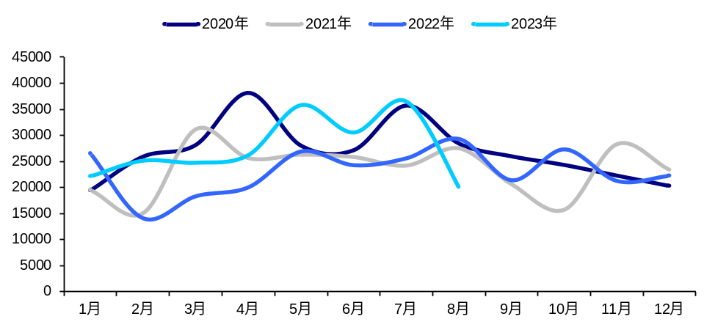
资料来源：国家统计局，海通证券研究所

  - 地产新开工加速探底（%）
  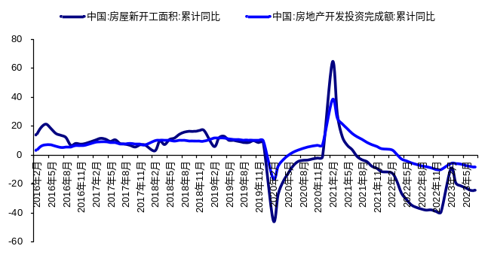
  资料来源： wind，海通证券研究所
  - 主要下游产品产量增速（%）
  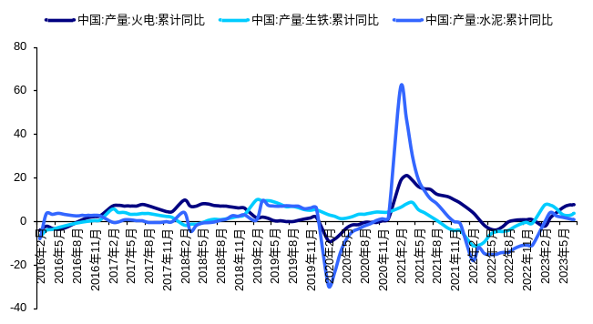
  资料来源：wind，海通证券研究所
随着夏季用电量需求增加，水电发电持续降低，促进煤炭需求增加，23年5月，火电发电量同比增加15.90%，水力发电同比减少32.90%。虽然煤炭价格持续下跌，但仍然处于历史中高位水平，企业仍有盈利空间，同时过去两年行业景气度位于高位，煤企持续盈利，22年煤炭行业净利润率达到18.7，同比增加5个百分点，盈利能力的增强，能有效改善企业资产负债结构，为煤炭企业偿付能力提供支撑。目前行业利差在70BP-90BP内震荡。
  - 火电和水电发电情况
  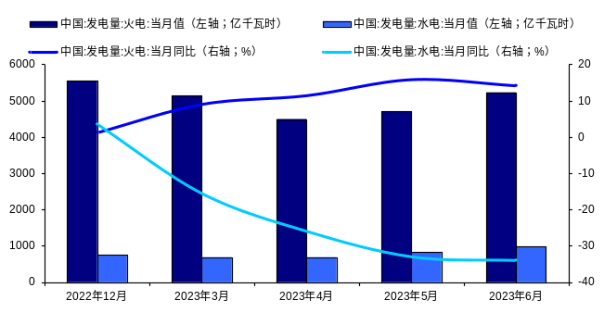
  资料来源： wind，海通证券研究所
  - 煤炭企业盈利能力和负债情况好转
  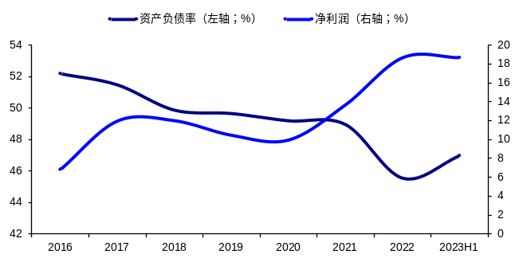
  资料来源：wind，海通证券研究所

- 此阶段煤炭债利差表现（2023年9月22日）
 | AAA | AA+ | AA
当期末利差（BP） | 75.53 | 78.92 | 362.30
所处分位点 | 8.39% | 20.87% | 49.01%
均值（BP） | 125.21 | 195.67 | 381.63
最小值（BP） | 67.51 | 50.80 | 207.80
25 分位数（BP） | 86.01 | 88.23 | 332.86
50 分位数（BP） | 115.87 | 223.97 | 366.66
75 分位数（BP） | 159.40 | 286.38 | 417.53
最大值（BP） | 259.24 | 397.58 | 757.21

注：数据来源为自2016年1月1日至2023年9月22日
资料来源：wind，海通证券研究所

我们通过总结分析煤炭债信用利差历史变动情况，总结出以下信用利差驱动因素：第一，最主要的因素是行业景气度，而煤炭价格则是观察行业景气度的指标，当市场上煤炭供不应求时，煤炭价格上升从而改变煤企现金流情况，企业偿债能力增强，信用风险溢价降低，信用利差收窄，所以信用利差与行业景气度呈负相关关系。第二，受到政策变动的影响。政策影响的程度不同，主要取决于政策的实施对象和力度大小，比如供给侧改革影响了整个行业的供给格局，以及煤炭进出口政策都将直接影响煤炭价格，并传导到信用债市场；相比之下，保价稳价等调控政策的作用效果较为缓和。第三，冲击性事件的影响。相比于第二个因素，冲击性时间对信用利差的影响时滞性较低，能迅速对信用利差产生冲击，如永煤债违约和俄乌冲突都引起了利差的大幅变动。
截至2023年9月22日，煤炭债行业信用利差已下行至历史低位，虽然煤炭价格持续下跌，但信用利差自3月来并未有明显走阔趋势，目前AA+及以上等级的信用利差一再探底，性价比不高，从当前时间来看，煤炭债按行业利差处于2016年以来的13.15%的历史分位点，AAA等级、AA+等级、AA等级分别处于24.39%、53.65%、45.00%的水平。
- 近期煤炭债利差水平（2023年9月22日）
 | AAA | AA+ | AA | 行业
信用利差（BP） | 75.53 | 78.92 | 362.3 | 78.62
较年初变动（BP） | -69.88 | -78.27 | -73.59 | -70.31
历史分位点 | 24.39% | 53.65% | 45.00% | 24.39%

注：数据来源为自2020年1月1日至2023年9月22日
资料来源：wind，海通证券研究所

展望后市，煤炭债信用利差短期或在低位震荡，关注龙头央国企配置机会。目前煤炭债信用利差处于历史低位，从今年中报来看煤炭板块整体盈利仍较稳健，煤企现金流情况良好，偿债压力不大；预计煤价短期仍维持窄幅震荡，后续仍需继续关注经济复苏及需求实际释放情况，考虑到下游库存持续低位，若需求边际出现改善弹性可期。行业处于稳价的政策背景下，签订中长期合同占比较高的企业未来稳定性较好，弱资质主体更易受到海外价格回落的冲击，因而中长期优质信用债仍是挖掘的关键，优选央国企高等级煤炭债，细分品种来看，目前产业永续利差分位数尚可，可关注煤炭永续债的配置价值。
- 信用债品种利率水平与利差所处分位数（%，截至9月22日）
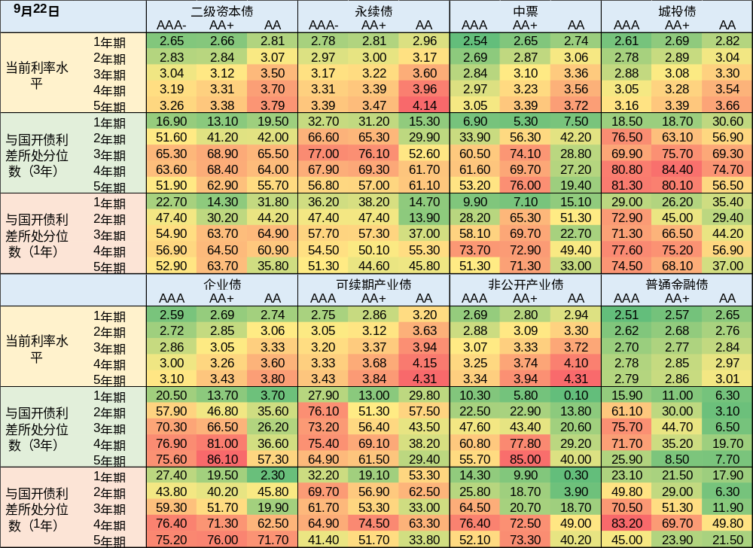
注：数据分别为滚动三年分位数和滚动一年分位数，永续债利差滚动三年分位数为2021年8月16日以来。
资料来源：Wind，海通证券研究所

信息披露
分析师声明
[Table_Analysts]
张紫睿 | 固定收益研究团队
本人具有中国证券业协会授予的证券投资咨询执业资格，以勤勉的职业态度，独立、客观地出具本报告。本报告所采用的数据和信息均来自市场公开信息，本人不保证该等信息的准确性或完整性。分析逻辑基于作者的职业理解，清晰准确地反映了作者的研究观点，结论不受任何第三方的授意或影响，特此声明。
法律声明
本报告仅供海通证券股份有限公司（以下简称“本公司”）的客户使用。本公司不会因接收人收到本报告而视其为客户。在任何情况下，本报告中的信息或所表述的意见并不构成对任何人的投资建议。在任何情况下，本公司不对任何人因使用本报告中的任何内容所引致的任何损失负任何责任。
本报告所载的资料、意见及推测仅反映本公司于发布本报告当日的判断，本报告所指的证券或投资标的的价格、价值及投资收入可能会波动。在不同时期，本公司可发出与本报告所载资料、意见及推测不一致的报告。
市场有风险，投资需谨慎。本报告所载的信息、材料及结论只提供特定客户作参考，不构成投资建议，也没有考虑到个别客户特殊的投资目标、财务状况或需要。客户应考虑本报告中的任何意见或建议是否符合其特定状况。在法律许可的情况下，海通证券及其所属关联机构可能会持有报告中提到的公司所发行的证券并进行交易，还可能为这些公司提供投资银行服务或其他服务。
本报告仅向特定客户传送，未经海通证券研究所书面授权，本研究报告的任何部分均不得以任何方式制作任何形式的拷贝、复印件或复制品，或再次分发给任何其他人，或以任何侵犯本公司版权的其他方式使用。所有本报告中使用的商标、服务标记及标记均为本公司的商标、服务标记及标记。如欲引用或转载本文内容，务必联络海通证券研究所并获得许可，并需注明出处为海通证券研究所，且不得对本文进行有悖原意的引用和删改。
根据中国证监会核发的经营证券业务许可，海通证券股份有限公司的经营范围包括证券投资咨询业务。

[Table_PeopleInfo]
海通证券股份有限公司研究所
路 颖 所长  (021)23185717 luying@haitong.com |  | 邓 勇 副所长  (021)23185718 dengyong@haitong.com |  | 荀玉根 副所长  (021)23185715 xyg6052@haitong.com
余文心 所长助理  (0755)82780398 ywx9461@haitong.com |  | 汪立亭 所长助理  (021)23219399 wanglt@haitong.com |  | 孙 婷 所长助理  (010)50949926 st9998@haitong.com
涂力磊 所长助理
021-23185710 tll5535@haitong.com
宏观经济研究团队  梁中华(021)23219820 lzh13508@haitong.com  应镓娴(021)23185645 yjx12725@haitong.com  李 俊(021)23154149 lj13766@haitong.com  侯 欢(021)23185643 hh13288@haitong.com  联系人  李林芷(021)23185646 llz13859@haitong.com  王宇晴(021)23185641 wyq14704@haitong.com  贺 媛(021)23185639 hy15210@haitong.com |  | 金融工程研究团队  冯佳睿(021)23219732 fengjr@haitong.com  郑雅斌(021)23219395 zhengyb@haitong.com  罗 蕾(021)23185653 ll9773@haitong.com  余浩淼(021)23185650 yhm9591@haitong.com  袁林青(021)23185659 ylq9619@haitong.com  黄雨薇(021)23185655 hyw13116@haitong.com  张耿宇(021)23183109 zgy13303@haitong.com  联系人  郑玲玲(021)23185656 zll13940@haitong.com  曹君豪(021)23185657 cjh13945@haitong.com  卓洢萱(021)23183938 zyx15314@haitong.com  马毓婕 myj15669@haitong.com  付欣郁02123183940 fxy15672@haitong.com |  | 金融产品研究团队  倪韵婷(021)23185605 niyt@haitong.com  唐洋运(021)23185680 tangyy@haitong.com  徐燕红(021)23185600 xyh10763@haitong.com  谈 鑫(021)23219686 tx10771@haitong.com  庄梓恺(021)23219370 zzk11560@haitong.com  谭实宏(021)23185676 tsh12355@haitong.com  江 涛(021)23185672 jt13892@haitong.com  张 弛(021)23185673 zc13338@haitong.com  吴其右(021)23185675 wqy12576@haitong.com  滕颖杰(021)23185669 tyj13580@haitong.com  章画意(021)23185670 zhy13958@haitong.com  联系人  陈林文(021)23185678 clw14331@haitong.com  魏 玮(021)23185677 ww14694@haitong.com  舒子宸(021)23185679 szc14816@haitong.com
固定收益研究团队  王巧喆(021)23185649 wqz12709@haitong.com  孙丽萍(021)23185648 slp13219@haitong.com  张紫睿(021)23185652 zzr13186@haitong.com  姜珮珊(021)23154121 jps10296@haitong.com  联系人  王冠军(021)23154116 wgj13735@haitong.com  方欣来(021)23185651 fxl13957@haitong.com  藏 多(021)23185647 zd14683@haitong.com |  | 策略研究团队  杨 锦(021)23185661 yj13712@haitong.com  余培仪(021)23185663 ypy13768@haitong.com  王正鹤(021)23185660 wzh13978@haitong.com  荀玉根(021)23185715 xyg6052@haitong.com  高 上(021)23185662 gs10373@haitong.com  郑子勋(021)23219733 zzx12149@haitong.com  吴信坤021-23154147 wxk12750@haitong.com  联系人  刘 颖(021)23185665 ly14721@haitong.com  陈 菲(021)23185707 cf15315@haitong.com |  | 中小市值团队  钮宇鸣(021)23219420 ymniu@haitong.com  潘莹练(021)23185635 pyl10297@haitong.com  王园沁(021)23185667 wyq12745@haitong.com
政策研究团队  李明亮(021)23185835 lml@haitong.com  吴一萍(021)23185838 wuyiping@haitong.com  朱 蕾(021)23185832 zl8316@haitong.com  周洪荣(021)23185837 zhr8381@haitong.com  李姝醒(021)23185833 lsx11330@haitong.com  联系人  纪 尧(021)23185836 jy14213@haitong.com |  | 石油化工行业  邓 勇(021)23185718 dengyong@haitong.com  朱军军(021)23185963 zjj10419@haitong.com  胡 歆(021)23185616 hx11853@haitong.com  联系人  张海榕(021)23185607 zhr14674@haitong.com |  | 医药行业  余文心(0755)82780398 ywx9461@haitong.com  郑 琴(021)23219808 zq6670@haitong.com  贺文斌(010)68067998 hwb10850@haitong.com  朱赵明(021)23154120 zzm12569@haitong.com  梁广楷(010)56760096 lgk12371@haitong.com  孟 陆010-58067975 ml13172@haitong.com  周 航(021)23185606 zh13348@haitong.com  联系人  彭 娉(021)23185619 pp13606@haitong.com  肖治键(021)23185638 xzj14562@haitong.com  张 澄(010)58067988 zc15254@haitong.com  江 珅 js15833@haitong.com
汽车行业  王 猛(021)23185692 wm10860@haitong.com  房乔华(021)23185699 fqh12888@haitong.com  张觉尹(021)23185705 zjy15229@haitong.com  刘一鸣(021)23154145 lym15114@haitong.com  联系人  石佳艺 sjy15440@haitong.com  潘若婵 prc15750@haitong.com |  | 公用事业  吴 杰(021)23183818 wj10521@haitong.com  傅逸帆(021)23185698 fyf11758@haitong.com  联系人  阎 石(021)23185741 ys14098@haitong.com  胡鸿程(021)23185962 hhc15605@haitong.com |  | 批发和零售贸易行业  汪立亭(021)23219399 wanglt@haitong.com  李宏科(021)23154125 lhk11523@haitong.com  高 瑜(021)23185683 gy12362@haitong.com  曹蕾娜 cln13796@haitong.com  联系人  张冰清(021)23185703 zbq14692@haitong.com  李艺冰 lyb15410@haitong.com  王逸欣 wyx15478@haitong.com
互联网及传媒  毛云聪(010)58067907 myc11153@haitong.com  陈星光(021)23219104 cxg11774@haitong.com  孙小雯(021)23154120 sxw10268@haitong.com  康百川(021)23212208 kbc13683@haitong.com  联系人  崔冰睿(021)23185690 cbr14043@haitong.com |  | 有色金属行业  陈先龙02123219406 cxl15082@haitong.com  陈晓航(021)23185622 cxh11840@haitong.com  甘嘉尧(021)23185615 gjy11909@haitong.com  联系人  张恒浩(021)23185632 zhh14696@haitong.com  梁 琳(021)23185845 ll15685@haitong.com |  | 房地产行业  谢 盐(021)23185696 xiey@haitong.com  涂力磊021-23185710 tll5535@haitong.com  联系人  曾佳敏(021)23185689 zjm14937@haitong.com  陈昭颖(021)23183953 czy15598@haitong.com
电子行业  张晓飞 zxf15282@haitong.com  李 轩(021)23154652 lx12671@haitong.com  肖隽翀(021)23154139 xjc12802@haitong.com  华晋书(021)23185608 hjs14155@haitong.com  薛逸民(021)23185630 xym13863@haitong.com  文 灿(021)23185602 wc13799@haitong.com  联系人  郦奕滢 lyy15347@haitong.com  张 幸 zx15429@haitong.com |  | 煤炭行业  李 淼(010)58067998 lm10779@haitong.com  王 涛(021)23185633 wt12363@haitong.com  联系人  朱 彤(021)23185628 zt14684@haitong.com |  | 电力设备及新能源行业  吴 杰(021)23183818 wj10521@haitong.com  房 青(021)23185603 fangq@haitong.com  徐柏乔(021)23219171 xbq6583@haitong.com  马天一(021)23185735 mty15264@haitong.com  胡惠民 hhm15487@haitong.com  余玫翰(021)23185617 ywh14040@haitong.com  联系人  姚望洲(021)23185691 ywz13822@haitong.com  马菁菁(021)23185627 mjj14734@haitong.com  吴志鹏 wzp15273@haitong.com  罗 青 lq15535@haitong.com  孔淑媛(021)23183806 ksy15683@haitong.com
基础化工行业  刘 威(0755)82764281 lw10053@haitong.com  张翠翠(021)23185611 zcc11726@haitong.com  孙维容(021)23185389 swr12178@haitong.com  李 智(021)23185842 lz11785@haitong.com  李 博(021)23185642 lb14830@haitong.com |  | 计算机行业  郑宏达(021)23219392 zhd10834@haitong.com  杨 林(021)23183969 yl11036@haitong.com  于成龙(021)23154174 ycl12224@haitong.com  洪 琳(021)23185682 hl11570@haitong.com  联系人  杨 蒙(021)23185700 ym13254@haitong.com  夏思寒(021)23183968 xsh15310@haitong.com  杨昊翊(021)23185620 yhy15080@haitong.com |  | 通信行业  余伟民(010)50949926 ywm11574@haitong.com  杨彤昕010-56760095 ytx12741@haitong.com  于一铭021-23183960 yym15547@haitong.con  联系人  夏 凡(021)23185681 xf13728@haitong.com  徐 卓 xz14706@haitong.com
非银行金融行业  何 婷(021)23219634 ht10515@haitong.com  任广博(010)56760090 rgb12695@haitong.com  孙 婷(010)50949926 st9998@haitong.com  曹 锟010-56760090 ck14023@haitong.com  联系人  肖 尧(021)23185695 xy14794@haitong.com |  | 交通运输行业  虞 楠(021)23219382 yun@haitong.com  陈 宇(021)23185610 cy13115@haitong.com  罗月江(010)58067993 lyj12399@haitong.com  联系人  吕春雨 lcy15841@haitong.com |  | 纺织服装行业  梁 希(021)23185621 lx11040@haitong.com  盛 开(021)23154510 sk11787@haitong.com  联系人  王天璐(021)23185640 wtl14693@haitong.com
建筑建材行业  冯晨阳(021)23183846 fcy10886@haitong.com  潘莹练(021)23185635 pyl10297@haitong.com  申 浩(021)23185636 sh12219@haitong.com |  | 机械行业  赵玥炜(021)23219814 zyw13208@haitong.com  赵靖博(021)23185625 zjb13572@haitong.com  毛冠锦021-23183821 mgj15551@haitong.com  联系人  刘绮雯(021)23185686 lqw14384@haitong.com  丁嘉一021-23180000 djy15819@haitong.com |  | 钢铁行业  刘彦奇(021)23219391 liuyq@haitong.com
建筑工程行业  张欣劼18515295560 zxj12156@haitong.com  联系人  曹有成(021)23185701 cyc13555@haitong.com  郭好格010-58067828 ghg14711@haitong.com |  | 农林牧渔行业  李 淼(010)58067998 lm10779@haitong.com  巩 健(021)23185702 gj15051@haitong.com  冯 鹤 fh15342@haitong.com  联系人  蔡子慕(021)23183965 czm15689@haitong.com |  | 食品饮料行业  颜慧菁(021)23183952 yhj12866@haitong.com  张宇轩(021)23154172 zyx11631@haitong.com  程碧升(021)23185685 cbs10969@haitong.com  联系人  张嘉颖(021)23185613 zjy14705@haitong.com  苗 欣 mx15565@haitong.com
军工行业  张恒晅 zhx10170@haitong.com  联系人  刘砚菲(021)23185612 lyf13079@haitong.com  胡舜杰(021)23155626 hsj14606@haitong.com  李雨泉 lyq15646@haitong.com |  | 银行行业  林加力(021)23154395 ljl12245@haitong.com  联系人  董栋梁(021)23185697 ddl13206@haitong.com  徐凝碧(021)23185609 xnb14607@haitong.com |  | 社会服务行业  汪立亭(021)23219399 wanglt@haitong.com  许樱之(755)82900465 xyz11630@haitong.com  王祎婕(021)23185687 wyj13985@haitong.com  联系人  毛弘毅(021)23183110 mhy13205@haitong.com
家电行业  陈子仪(021)23219244 chenzy@haitong.com  李 阳(021)23185618 ly11194@haitong.com  刘 璐(021)23185631 ll11838@haitong.com  联系人  吕浦源(021)23183822 lpy15307@haitong.com |  | 造纸轻工行业  郭庆龙 gql13820@haitong.com  高翩然 gpr14257@haitong.com  王文杰(021)23185637 wwj14034@haitong.com  吕科佳(021)23185623 lkj14091@haitong.com |  | 环保行业  戴元灿(021)23185629 dyc10422@haitong.com  联系人  杨寅琛(021)23188562 yyc15266@haitong.com
研究所销售团队
深广地区销售团队  伏财勇(0755)23607963 fcy7498@haitong.com  蔡铁清(0755)82775962 ctq5979@haitong.com  辜丽娟(0755)83253022 gulj@haitong.com  刘晶晶(0755)83255933 liujj4900@haitong.com  饶 伟(0755)82775282 rw10588@haitong.com  欧阳梦楚(0755)23617160 oymc11039@haitong.com  巩柏含 gbh11537@haitong.com  张馨尹0755-25597716 zxy14341@haitong.com |  | 上海地区销售团队  胡雪梅(021)23219385 huxm@haitong.com  黄 诚(021)23219397 hc10482@haitong.com  季唯佳(021)23219384 jiwj@haitong.com  黄 毓(021)23219410 huangyu@haitong.com  胡宇欣(021)23154192 hyx10493@haitong.com  马晓男 mxn11376@haitong.com  邵亚杰23214650 syj12493@haitong.com  杨祎昕(021)23212268 yyx10310@haitong.com  毛文英(021)23219373 mwy10474@haitong.com  谭德康 tdk13548@haitong.com  王祎宁(021)23219281 wyn14183@haitong.com  张歆钰 zxy14733@haitong.com  周之斌 zzb14815@haitong.com |  | 北京地区销售团队  殷怡琦(010)58067988 yyq9989@haitong.com  董晓梅 dxm10457@haitong.com  郭 楠010-5806 7936 gn12384@haitong.com  张丽萱(010)58067931 zlx11191@haitong.com  郭金垚(010)58067851 gjy12727@haitong.com  高 瑞 gr13547@haitong.com  上官灵芝 sglz14039@haitong.com  姚 坦 yt14718@haitong.com
海通证券股份有限公司研究所
地址：上海市黄浦区广东路689号海通证券大厦9楼
电话：（021）23219000
传真：（021）23219392
网址：www.htsec.com

